Passo-a-passo
Envio de fotos e imagens
Criar CATEGORIA
- Localizar no Menu Principal o item de menu “Galeria”.
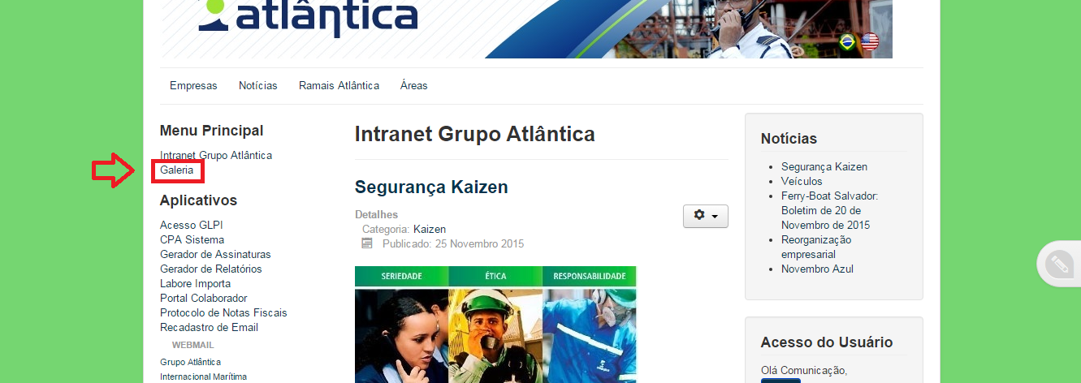
- Clicar em “Painel de Usuário”.
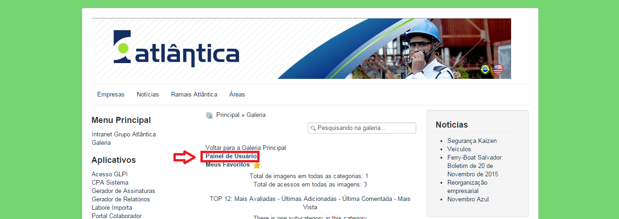
- Se a categoria ainda não existir, primeiramente deve-se criar uma categoria. Neste caso, clique em “Categorias”.
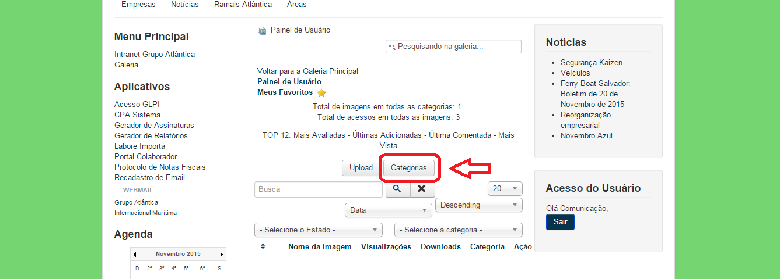
- Em seguida, clique em “Nova Categoria”.
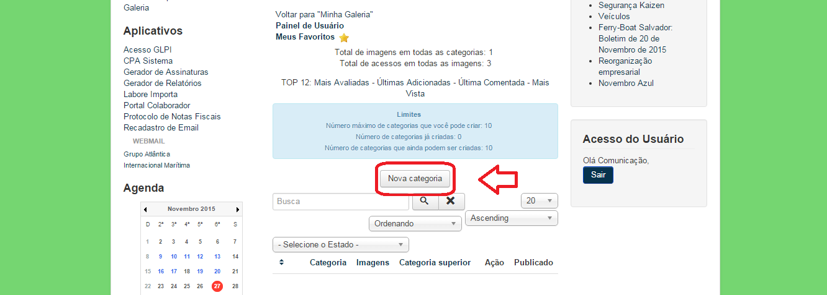
- Digite o título da categoria em “Título” obrigatoriamente. Caso haja necessidade, selecione o alinhamento em “Alinhamento Miniatura”, digite o “apelido” e escreva uma “Descrição”.
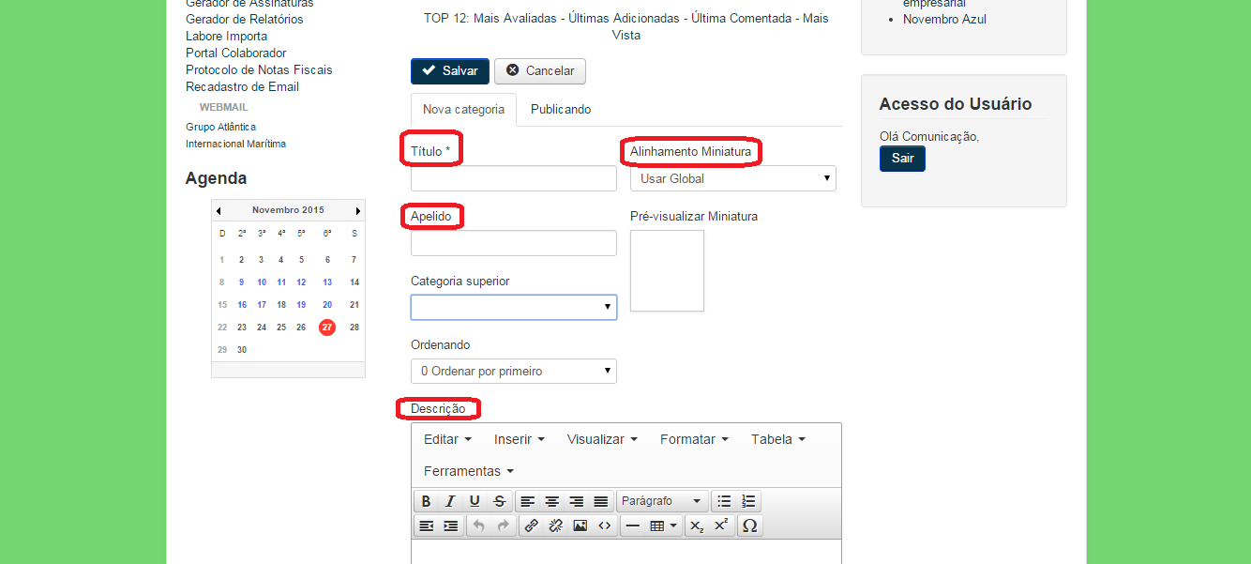
- Concluindo, salve a categoria em “Salvar”.
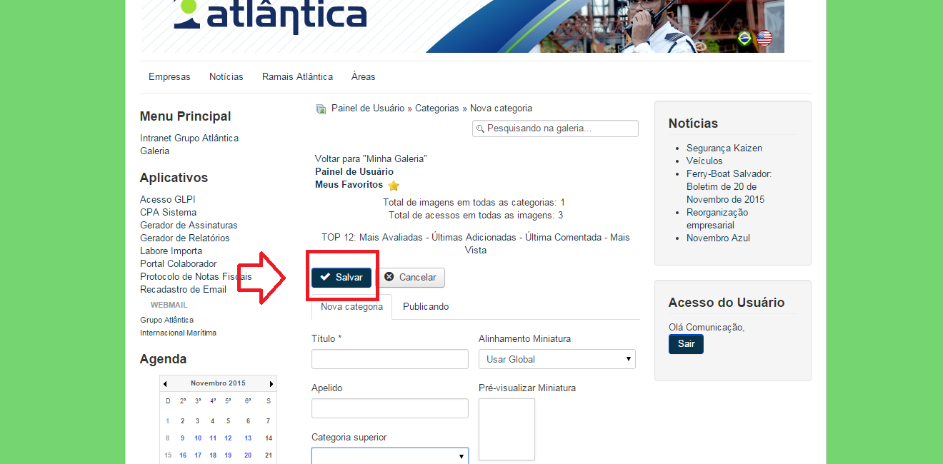

Enviar Fotos/Imagens
- Localizar, no Painel de Usuário, a opção “Upload”.
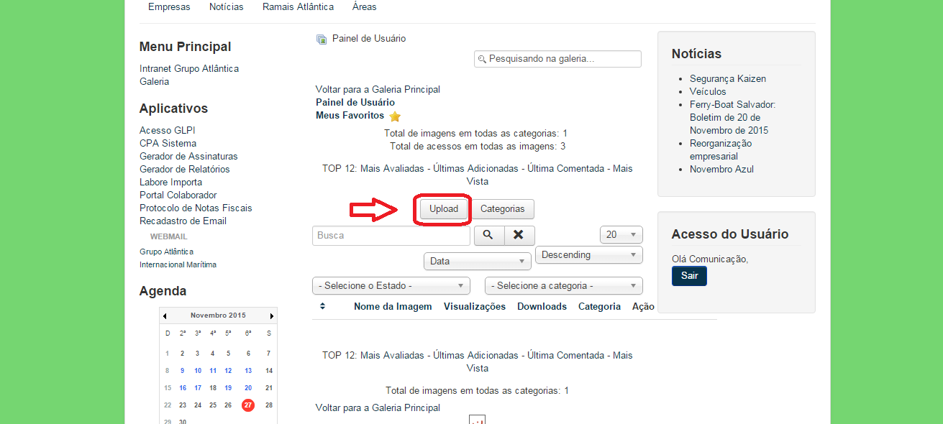
- Posteriormente, selecione a “Categoria”, “Título Genérico”, “Descrição Genérica” e “Selecione as Imagens”.
Concluindo, publique clicando em “Upload”.



